МБУДО «ДХШ им. М.К. Тенишевой» города Смоленска

Барановская Ольга Альбертовна
Барановский Юрий Иванович

Некоторые аспекты организации дистанционного обучения в художественной школе (из опыта работы)

Под дистанционным обучением мы понимаем взаимодействие учителя и учащихся между собой на расстоянии, отражающее все присущие учебному процессу компоненты.
Идея дистанционного обучения возникла в Советском Союзе ещё в начале ХХ века в виде заочной формы образования в вузах и техникумах, предназначенной для трудящихся, не имеющих возможности посещать очные занятия, и было официально признано в 1938 году. Основу заочной формы составляло самостоятельное изучение материала и выезд на место получения образования два раза в год для проверки знаний.
В период между очными сессиями в учебном заведении, для обмена заданиями между студентами и преподавателями использовалась переписка. Выполненные работы отсылались по почте, начиная от лабораторных и заканчивая дипломными.

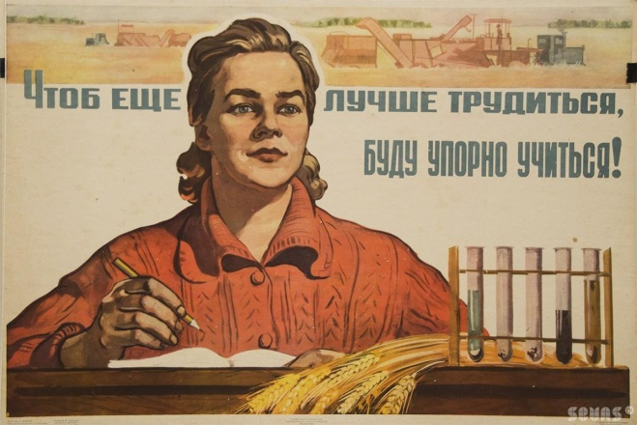

В 90-х гг. 20 в. заочное обучение свелось к сессиям, которые проводились 2 раза в год, а дистанционный компонент практически исчез.
Новый всплеск интереса к дистанционному образованию возник с активным распространением Интернета. Остановимся на возможностях, появившихся в обучении рисовании. Появились онлайн школы, в которых можно учиться дистанционно и получить аттестат государственного образца. В интернете можно найти множество курсов, уроков, творческих марафонов по рисованию. Это и видео уроки по рисунку и живописи, платные и бесплатные курсы обучения, вебинары и репетиторские программы.

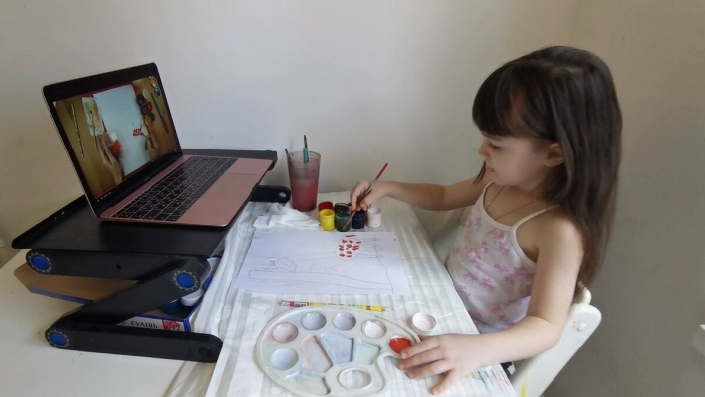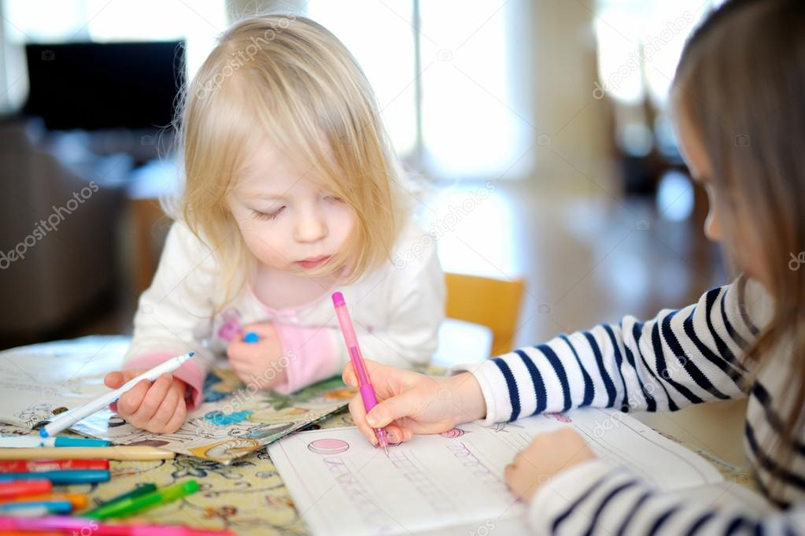

Благодаря дистанционному образованию, дети, живущие в населённых пунктах, не имеющих художественных школ и школ искусств, получили возможность обучаться у хороших педагогов, подготовиться к поступлению в учебные заведения на творческие специальности. С дистанционным обучением решаются и многие другие проблемы, порой возникающие в школьных коллективах.
Современные художественные онлайн школы представляют собой сочетание классической программы обучения и современных методик дистанционного обучения. Каждый обучающийся в такой школе может получить все преимущества обучения в художественной школе, чувствуя при этом себя комфортно и свободно.
Формирование профессиональных навыков в обучении изобразительному искусству в полноценном виде возможно только во взаимодействие между учеником и педагогом в тесном контакте. Невозможно поставить руку для нанесения линии или мазка особым образом удалённо, сложно разглядеть нюансы формы и цвета через фото и видеосвязь. Но несомненным достоинством дистанционного обучения является непрерывность обучения изобразительной грамоте и художественная практика. Поэтому возникла необходимость организации дистанционного обучения во время карантина.
Переход на дистанционное обучение предусматривает определённый порядок, направленный на организационно-методическое, материально—техническое, психолого-педагогическое обеспечение дистанционного обучения в ДХШ. Это и формирование расписания занятий, графика проведения текущего и промежуточного контроля по учебным предметам, информирование обучающихся и их родителей о реализации образовательных программ или их частей с применением дистанционного обучения.
Организация дистанционного обучения может осуществляться на базе различных электронных ресурсов.
Для осуществления бесперебойного процесса разрабатывается инструкция по пошаговым действиям участников учебного процесса, которые должны быть обеспечены соответствующим техническим оборудованием.
При переходе на дистанционное обучение, педагоги всех учебных заведений столкнулись с рядом трудностей. Это и увеличение нагрузки на преподавателей и учеников, неудовлетворительный уровень организации образовательного процесса с использованием дистанционных технологий, отсутствие специального технического оборудования для учителей и школьников, необходимого для постоянного доступа к источникам информации, работа на домашних компьютерах. Отсутствие очного взаимодействия, прямого контакта между преподавателями и учениками, отсутствие возможности изложить знания в устной форме, отсутствие 100% контроля над знаниями учащихся.

Минусы и плюсы дистанционного обучения.
1.Низкий уровень владения цифровыми ресурсами
2. Слабая техническая оснащённость
3. Существенное увеличение рабочего времени
4. Отсутствие живого контакта с обучающимися
5. Невозможность объективной оценки нюансов формы и цвета через фото и видеосвязь
6. Нарушение непрерывности обучения изобразительной грамоте и художественной практике
7. При невозможности использования традиционных методов обучения, важно продолжать обучение рисованию в онлайн формате, для поддержки творческой формы и применении и развитии полученных умений и навыков.

Но преподаватели, работающие в учреждениях дополнительного образования, столкнулись ещё и с тем, что почти всё время обучающихся было занято подготовкой уроков в средней школе, а на выполнение заданий в художественной школе время выделялось по остаточному принципу. Из за этого, практически невозможно оказалось проводить видео трансляции, так как собрать на урок одновременно 10-12 человек было просто не реально. Разной оказалась и материально-техническая обеспеченность педагогов и учащихся. Это и отсутствие компьютеров, отсутствие интернет связи у некоторых учащихся.
Наиболее приемлемым способом организации процесса обучения, оказалось размещение заданий для обучающихся на сайте школы, с указанием ссылок на возможную связь с преподавателем.

Образец задания по рисунку для 1 класса, помещённый на сайт художественной школы
Рисунок 1 класс
Зарисовки комнатных растений (с листьями каплевидной и миндалевидной формы)
Задачи:
Компоновка листа.
Передача характера, формы и строения веток растения. Материальность и объёмность
Последовательность работы:
Изучение рисунков растений в книгах и интернете.
Выбор растения для рисования.
Компоновка изображения на формате.
Линейный рисунок растения.
Работа в тоне.
Консультации по работам https://vk.com/id10655648
Мы общались с учащимися в личной переписке в социальной сети Вконтакте (что оказалось наиболее удобно) а также в мессенджерах.
В сообществе, в социальной сети, к каждому заданию, размещённому на сайте школы, прилагались подробные описания этапов работы, а также образцы заданий в качестве наглядного материала для работы.

Образцы для выполнения заданий по рисунку в 1 классе

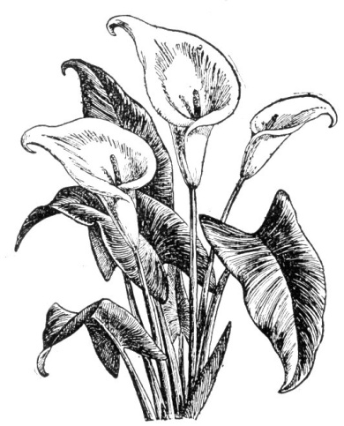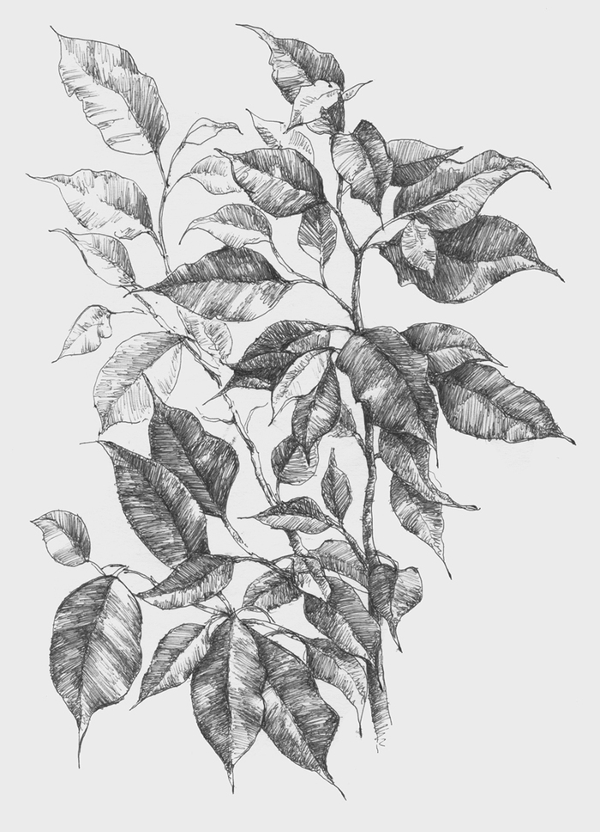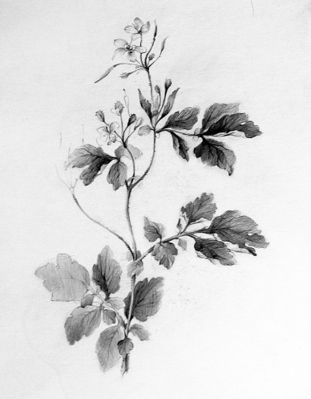

Затем, в личных сообщениях, учащиеся присылали фотографии работ, выполненных ими по этапам. К сожалению, качество фотографий не всегда адекватно позволяло судить о работах учащихся.
Каждый этап работы исправлялся на компьютере педагогом, в текстовых сообщениях подробно объяснялось, что именно и почему необходимо исправить в той или иной работе. То, что можно в двух словах объяснить на уроке в личном контакте, становилось невероятно затруднительным при таком способе обучения.

Индивидуальная работа с учащимся по теме «Зарисовки растения»

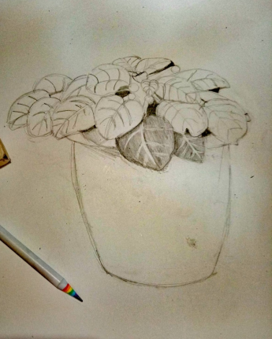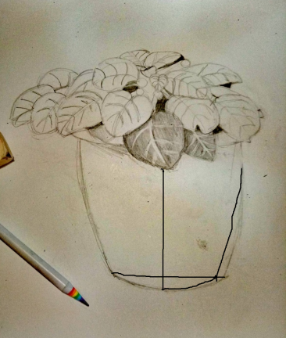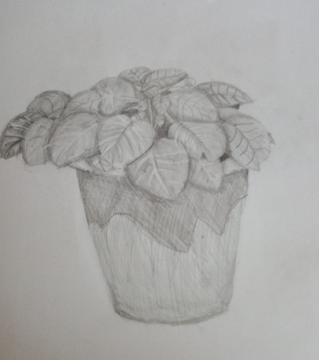

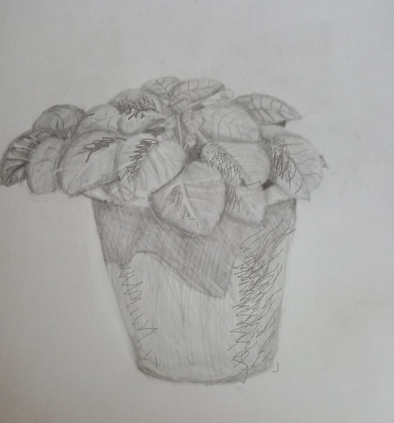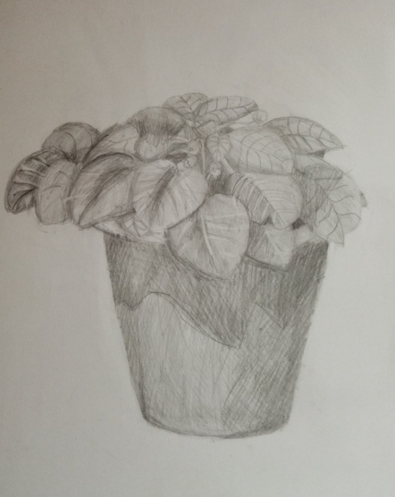

Индивидуальная работа по рисунку с учащимся 3 класса

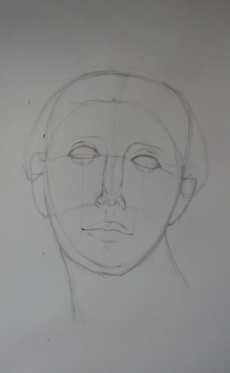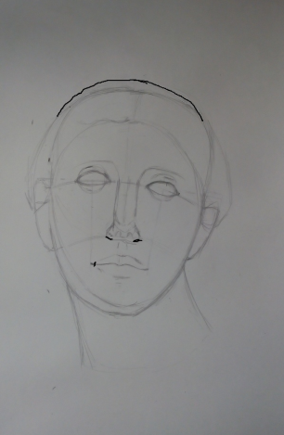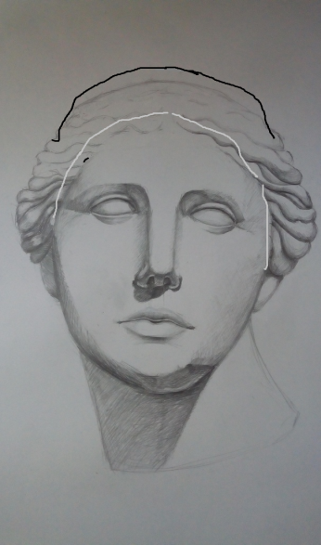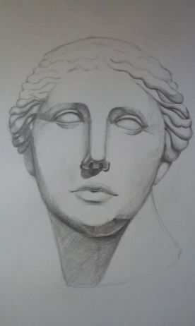

Последовательность работы по этапам. Рисунок 3 класс

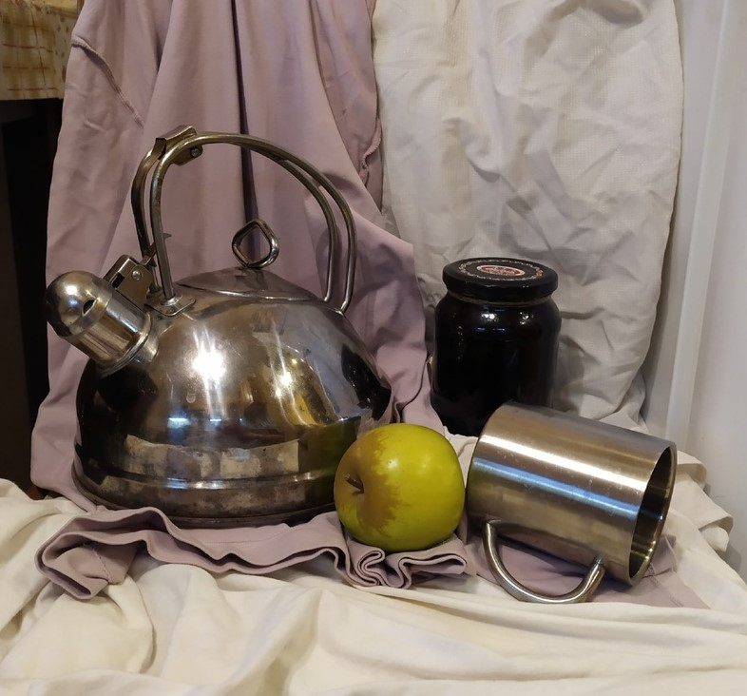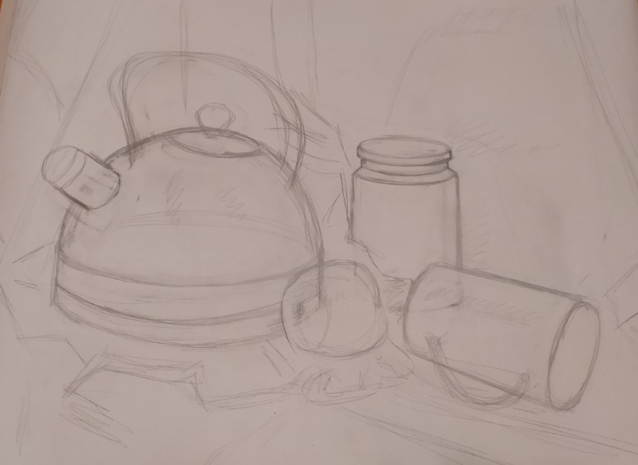

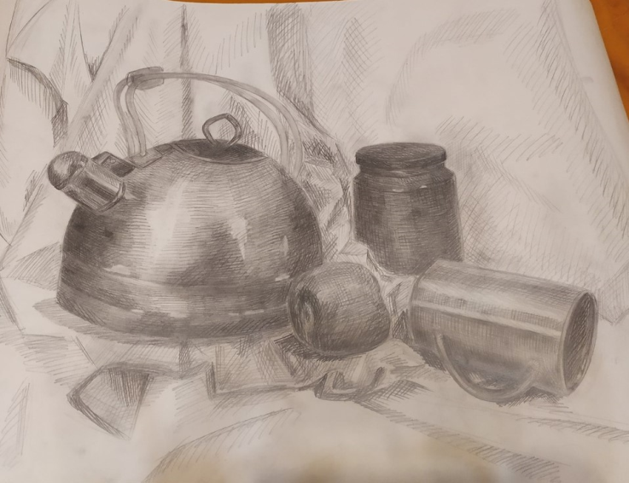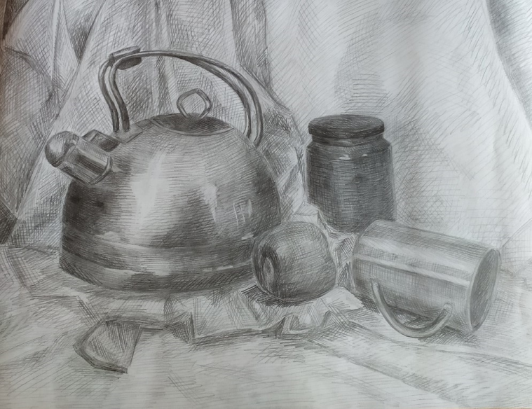
К сожалению, не всегда работы учащимися выполнялись в чёткой последовательности и по этапам. Некоторые работы присылались позже указанного срока и уже в готовом виде. В этом случае, в них невозможно уже было внести коррективы. И тогда преподавателю оставалось только объяснить учащемуся ошибки и прокомментировать поставленную оценку.
Для того, чтобы учащиеся чувствовали важность своего труда, могли видеть результаты обучения, фотографии лучших работ были отобраны для размещения на онлайн выставке, в сообществе в социальной сети.

Работы учащихся с онлайн выставки по итогам дистанционного обучения. Рисунок 1 класс

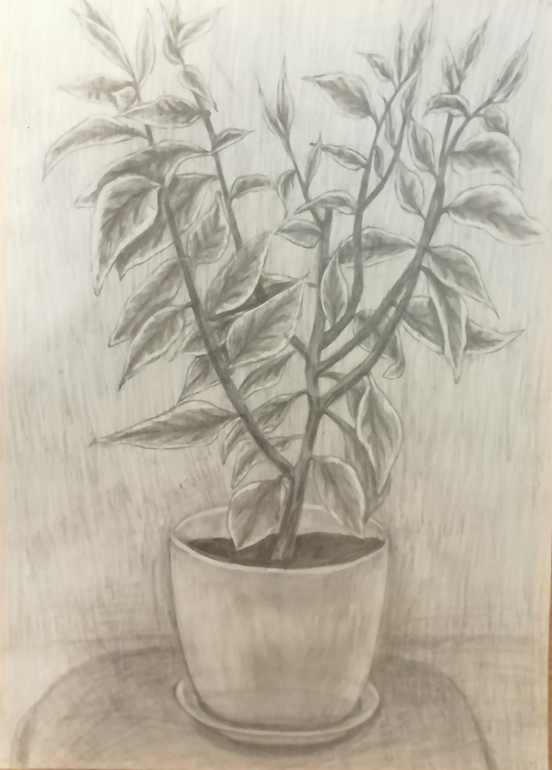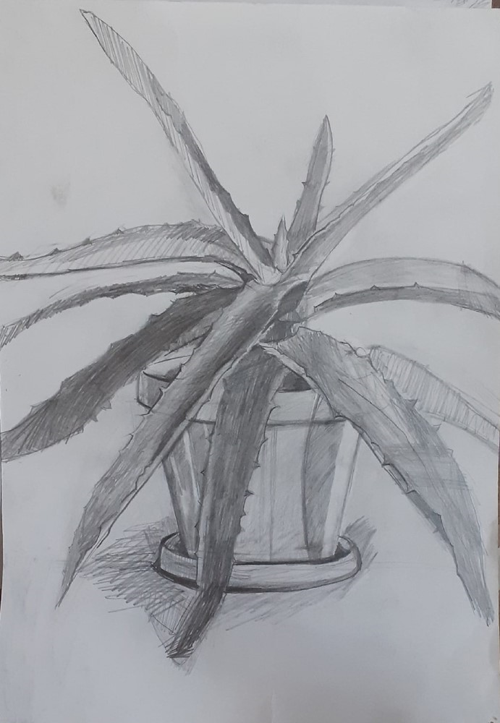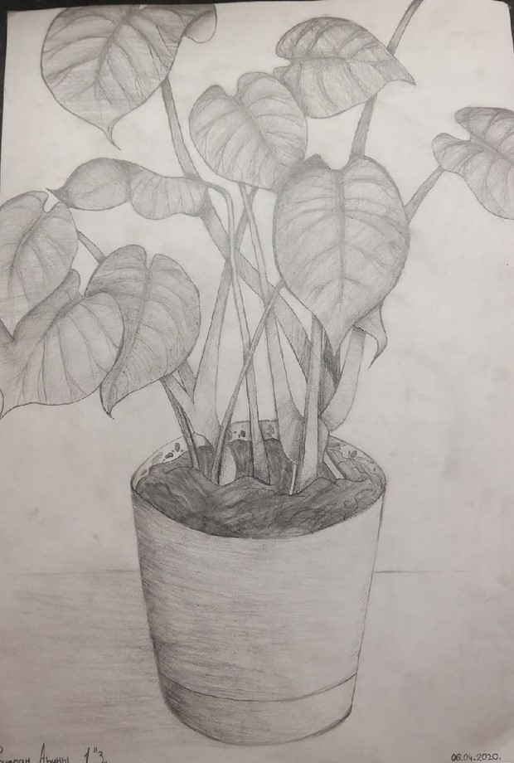

Работы учащихся с онлайн выставки по итогам дистанционного обучения Живопись . 4 класс

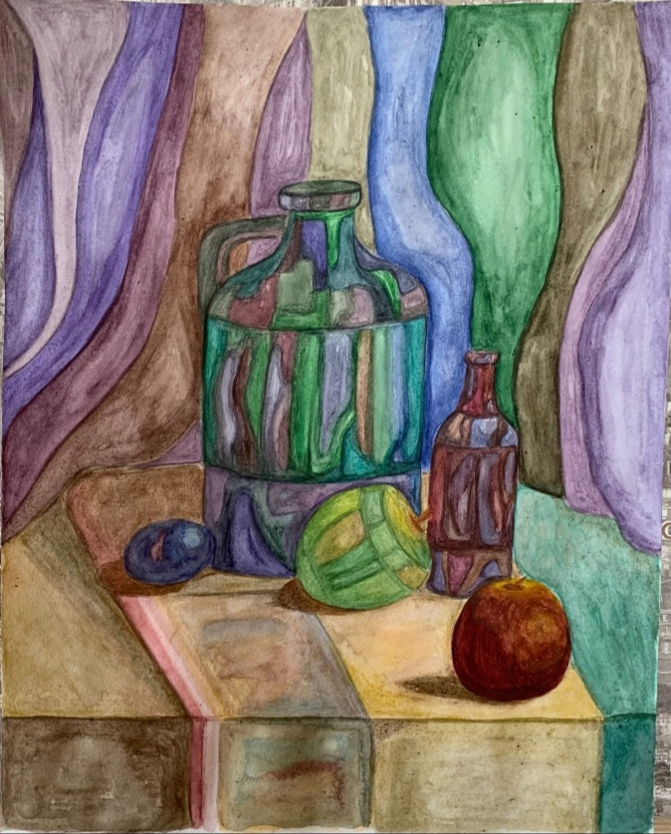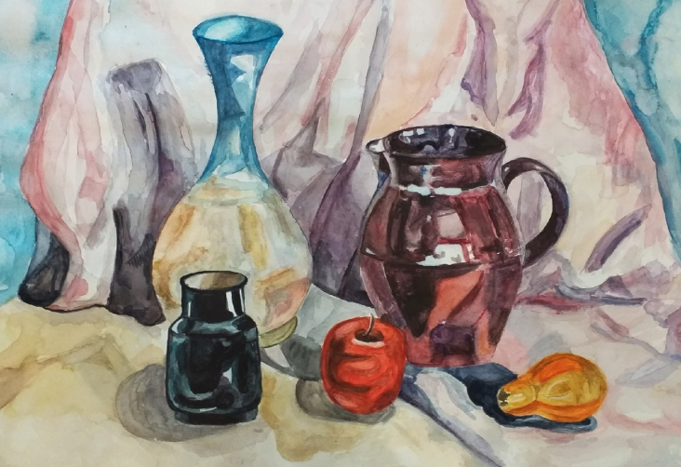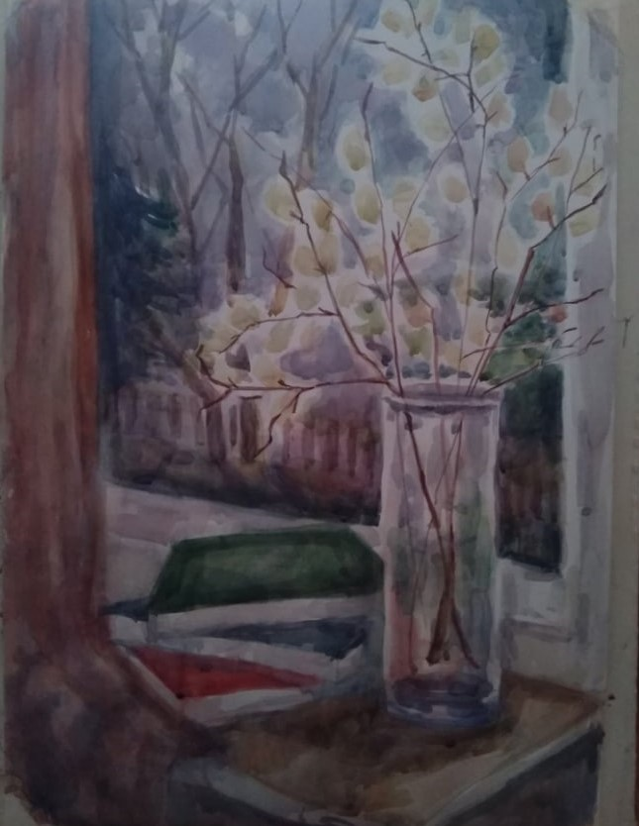

Можно смело утверждать, что работая дистанционно во время карантина, педагоги и учащиеся получили бесценный опыт. Использование дистанционных образовательных технологий – это новые возможности коммуникации, новый уровень взаимодействия между учителем и обучающимися, развитие способности ориентироваться в бесконечном информационном потоке, стремлении к саморазвитию и самообразованию.

